新 书 推 荐

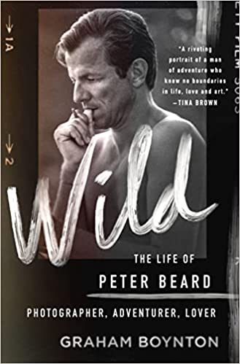
中文书名：《彼得·比尔德的荒野生活：摄影师，冒险家，爱人》
英文书名：WILD: The Life of Peter Beard: Photographer, Adventurer, Lover
作 者：Graham Boynton
出 版 社：St. Martin’s Press
代理公司：ANA/Connie
出版时间：2022年10月
代理地区：中国大陆、台湾
页 数：352页
审读资料：电子稿
类 型：传记回忆录

内容简介：

格雷厄姆·博因顿(Graham Boynton)的《走出荒野》(Wild)是摄影师彼得·比尔德(Peter Beard)的权威传记。比尔德是一位传奇人物，他打破了艺术的界限，高调的风流韵事令国际上流社会大为震惊。

他是20世纪最初的“可怕的儿童”，有着希腊神的外表，像彗星一样闪耀在艺术、摄影和名声的世界。他出身于几位古老的WASP家族，天生就是个冒险家，而且越界行为越危险越好：无论是在非洲猎捕大型猎物，吸食大量毒品，还是追求世界上最美丽的女人。他的朋友包括杰基·奥纳西斯、安迪·沃霍尔和弗朗西斯·培根。2020年，彼得·比尔德(Peter Beard)从他位于蒙托克的家中神秘消失后去世，即使对他最亲密的朋友来说，他的失踪和去世仍然是个谜。

记者兼作家格雷厄姆·博因顿(Graham Boynton)是比尔德30多年的好友，他曾在非洲的丛林营地、伦敦和他位于长岛的家中陪伴过比尔德。从博因顿对比尔德最亲密的朋友、前恋人和其他艺术家的数百次采访中，我们得到了这个被米克·贾格尔爵士称为“有远见者”的人的亲密肖像。

作者简介：

格雷厄姆·博因顿(GRAHAM BOYNTON)在罗得西亚(现津巴布韦)的布拉瓦约(Bulawayo)长大，后来移民南非，在纳塔尔大学(Natal University)学习，并担任记者。1975年，他因反对种族隔离制度而被南非驱逐出境。他曾在伦敦做过多年记者，后来调往纽约，在那里为康泰纳仕集团工作了十年，担任作家和编辑。自1998年以来，他一直生活在伦敦，作为一名作家、报纸和杂志记者。

媒体评价：

“这是一幅引人入胜的肖像，描绘了一个充满冒险精神的人，他在生活、爱情和艺术上都没有界限。”
——蒂娜·布朗（Tina Brown）

“(博因顿)出色地将比尔德混乱的生活事实集合起来，传达出这个人火山爆发般的能量，同时也有力地证明了自己作为艺术家的成就。”
——杰伊·麦克纳尼（Jay McInerney）

“这是对一个真正的荒野生活的权威描述。”——西蒙·温彻斯特（Simon Winchester）

“在这本宏伟的传记中，格雷厄姆·博因顿向我们展示了一幅原本可以由布利森和海明威共同书写的人生图景。一本精彩有趣的书——一种胜利。”
——亚历山大·麦考尔·史密斯（Alexander McCall Smith），畅销书《第一女子侦探事务所》（The No. 1 Ladies’ Detective Agency）的作者

“博因顿优美地梳理了这个铁路和海滨财富继承人的复杂性和矛盾性，正是这些复杂性和矛盾性使这位英国皇室和非洲导游都对他着迷……文笔优美、快速而有趣，每一页都有丰富多彩的人物。”最引人注目的是比尔德本人，这是他戏剧性去世后的第一次报道。”
——迈克尔·施奈森（Michael Shnayerson），《名利场》特约编辑，《繁荣：疯狂的金钱，巨大的经销商，和当代艺术的崛起》（Boom: Mad Money, Mega Dealers, and the Rise of Contemporary Art）一书作者

谢谢您的阅读！
请将回馈信息发至：萧涵糠(Connie Xiao)
安德鲁﹒纳伯格联合国际有限公司北京代表处
北京市海淀区中关村大街甲59号中国人民大学文化大厦1705室, 邮编：100872
电话：010-82449325
传真：010-82504200
Email: Connie@nurnberg.com.cn
网址：www.nurnberg.com.cn
微博：http://weibo.com/nurnberg
豆瓣小站：http://site.douban.com/110577/
微信订阅号：ANABJ2002


